**G-Drink**

**(BPOM RI ML 169009003693)**

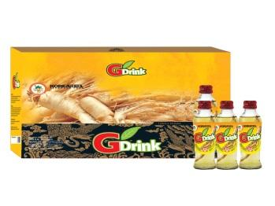

**G-Drink**

Produk minuman Ginseng yang siap untuk di nikmati, cita rasa dan aromanya yang alami dapat membantu memelihara Kesehatan tubuh.

**Packaging :**

1 Bottle & 10 Bottles (120ml/Bottle per Box)

**Komposisi :**

Akar Ginseng Korea, Air Demineralisasi, Vitamin

|  |  |
| --- | --- |

**Cara Pemakaian :**

* Dapat diminum langsung dan lebih segar diminum dalam keadaan dingin
* Akar Ginseng didapat konsumsi

**Manfaat :**

Menjaga Imunitas dan daya tahan tubuh untuk Kesehatan keluarga